一、思维导图
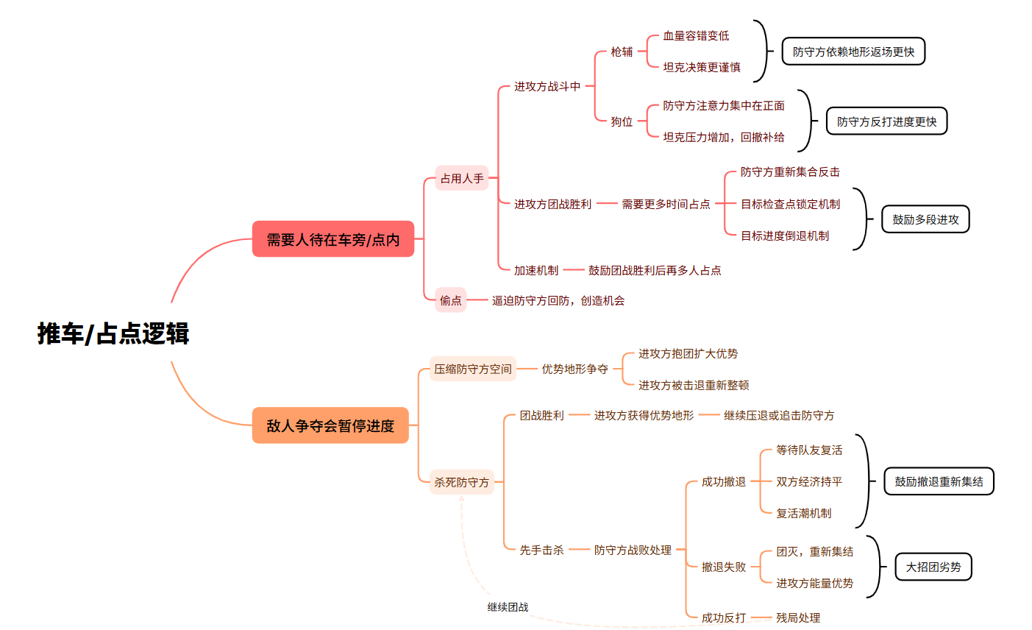
二、游戏简介
守望先锋（Overwatch简称ow）是一款结合了MOBA元素的第一人称射击游戏，每队5名玩家可选择5名不同角色。其中主职责分为重装、输出和支援，同时每个角色有着不同的多个主动、被动技能，使得守望先锋与传统的Fps有着更高维度的战术博弈。这不仅给玩家提供了更多的选择与搭配方式，同时也为守望先锋吸取到了一大批玩家。
三、核心玩法
守望先锋与传统fps的核心玩法有显著差异，但在fps部分需要的玩家素质是相同的，例如瞄准、跟枪和身位控制。具体差异如下：
1、无雷达设定。ow取消了fps游戏中的雷达功能，玩家只能通过转动视角观察穿透掩体的队友虚影、濒死时的红色提示来获取队友相关信息。
2、固定122阵容。ow将每个英雄按照传统的战法牧，分成输出、重装、支援三个主要职责，每个主要职责下方有三种副职责，各自具有类似天赋的被动。重装副职责包括铁壁、斗士、先锋；输出副职责包括专业、奇袭、侦察；支援副职责包括战术、医疗、生存。每个副职责都能通过名字快速得知自己的任务。
3、终极技能系统。终极技能充能是ow区别于moba游戏的最大不同，终极技能充能可以通过治疗、伤害获取能量，充满时获得一个强大的技能扭转战局，这种瞬间高光配合优秀的反馈能极大提升玩家的游玩体验。同时因为无法观察对手的充能进度，围绕充能的博弈也增加了游戏的观赏性。
4、技能设定和无限弹药。ow的每名英雄有自己独特的技能组合和无限的弹药，传统fps需要弹药管理，而ow对于坦克和支援英雄来说主要的资源管理为英雄技能和终极技能充能，对于部分输出来说则保留了原fps所需的枪法和弹夹管理，而无限弹药能够降低未命中的挫败感。战局中通过观察敌我关键技能是否进入cd是需要玩家掌握的技巧之一。
四、具体分析
胜利目标与击杀数无关。守望先锋的胜负规则由地图决定，分为占领要点、攻击/护送、机动推进、运载目标和闪点作战。相同点为每个模式都与击杀多少无关，而是争夺目标的控制权。其中占点、推进和两者结合图为本次分析的重点目标。无论是占点还是推车，都需要通过一名玩家处于目标点范围内才能进行，如果范围内同时有敌方玩家时会进入争夺状态，不再推进目标点进度。因此，进攻方与防守方的游戏逻辑不同：进攻方需要驱赶占据优势地形的敌方玩家，让自己的团队能够进入目标点，然后分出人手来推进目标点的进度；而防守方则是通过占领优势地形，延缓进攻方进入目标点的速度，最后尝试争夺目标点。
守望先锋关卡与其他游戏的不同点：
地图更加立体，大量的落差地形赋予高机动性英雄更多的路线选择，战斗区域会变得很立体，战斗场景不再是平面加掩体，任何空中区域和墙体都可能是战场的关键要素。更少的小型掩体正统的FPS游戏里大多数枪都能一枪爆头带走敌人，因此掩体是关卡中极其关键的存在；而守望先锋里不仅有护盾、治疗量、血包，且只有极少英雄具备一击致命的能力，所以游戏并不鼓励玩家躲在掩体后面等待稍纵即逝的机会，而是大方地抱团推进。不同英雄优势地形不同比如狭窄的室内区域适合狂鼠，空旷的室外区域适合法鸡，具备远距离视野的高台适合百合，具备近距离的高台适合铁拳。随比赛进程的推进，冲突区域会发生变化除了占点图以外，每张地图都有不止一个游戏目标。最显而易见的就是推车图，进攻方需要一直把车推到终点才能获胜，期间会有3~4个检查点以及更多的阻塞点。于是，每个位置发生的战斗都会不一样，攻防双方的优势会不同，不同英雄的优势位置也会逐渐发生变化。

